Wykorzystanie turystycznych obiektów noclegowych w województwie podkarpackim w 1 półroczu 2023 r.
(dotyczy turystycznych obiektów noclegowych posiadających 10 lub więcej miejsc noclegowych)
6,7 tys.
Wzrost liczby turystów korzystających z obiektów noclegowych
w województwie podkarpackim w 1 półroczu 2023 r. w porównaniu z analogicznym okresem ubiegłego roku
W okresie 01-06.2023 r. z turystycznych obiektów noclegowych w województwie podkarpackim skorzystało 530,7 tys. turystów, którym udzielono 1,6 mln noclegów. W odniesieniu do analogicznego okresu 2022 r. było to więcej odpowiednio o 1,3% i o 10,3%. W porównaniu z 1 półroczem 2022 r. zwiększył się również stopień wykorzystania miejsc noclegowych z 31,4% do 32,6%.

Wykorzystanie turystycznych obiektów noclegowych w 1 półroczu 2023 r.
W okresie 01-06.2023 r. z turystycznych obiektów noclegowych w województwie podkarpackim skorzystało
91,8 tys. turystów z zagranicy
W turystycznych obiektach noclegowych w województwie podkarpackim w 1 półroczu 2023 r. zatrzymało się 530,7 tys. osób, o 1,3% więcej niż w analogicznym okresie ubiegłego roku. Najmniej turystów przebywało w obiektach noclegowych w lutym – 70,8 tys. i było to o 8,8% mniej niż w analogicznym okresie 2022 r., a najwięcej w czerwcu – 119,1 tys., o 5,3% więcej
w porówaniu z czerwcem ubiegłego roku.
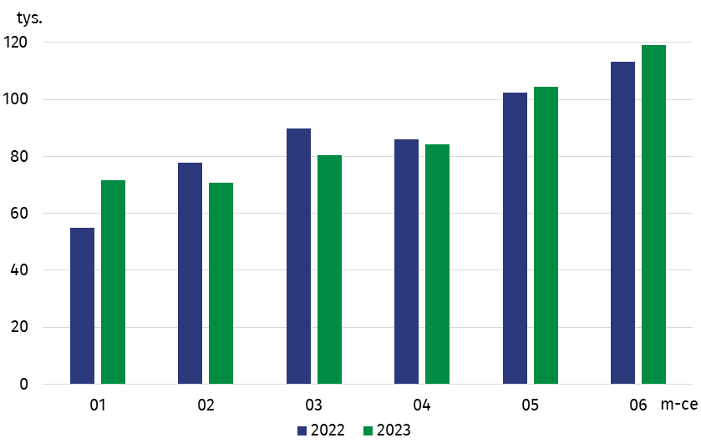
Wykres 1. Turyści korzystający z turystycznych obiektów noclegowych
W okresie 01-06.2023 r. największa liczba turystów skorzystała z noclegów w hotelach – 358,8 tys., a następnie w innych obiektach hotelowych – 36,0 tys. oraz zakładach uzdrowiskowych – 25,9 tys.
Tablica 1. Turyści w turystycznych obiektach noclegowych w województwie podkarpackim w 1 półroczu 2023 r.
Wyszczególnienie | Ogółem |  | Turyści krajowi |  | Turyści zagraniczni
Wyszczególnienie | w tys. | 1 półrocze 2022=100 | w tys. | 1 półrocze 2022=100 | w tys. | 1 półrocze 2022=100
Ogółem | 530,7 | 101,3 | 438,9 | 102,8 | 91,8 | 94,5
bieszczadzki | 44,2 | 134,2 | 42,0 | 132,2 | 2,2 | 188,1
brzozowski | 1,8 | 99,4 | 1,7 | 104,2 | 0,1 | 51,8
dębicki | 17,5 | 82,3 | 14,7 | 76,4 | 2,8 | 140,4
jarosławski | 38,1 | 103,0 | 31,7 | 102,6 | 6,4 | 105,0
jasielski | 3,8 | 97,8 | 3,6 | 95,2 | 0,2 | 183,3
kolbuszowski | 1,3 | 124,1 | 1,3 | 123,8 | . | .
krośnieński | 25,8 | 103,4 | 25,7 | 103,9 | 0,1 | 50,2
leski | 60,2 | 104,2 | 59,5 | 104,7 | 0,7 | 75,5
leżajski | 3,6 | 103,1 | 2,9 | 105,3 | 0,7 | 95,0
lubaczowski | 14,0 | 158,9 | 12,5 | 152,8 | 1,5 | 236,2
łańcucki | 10,9 | 190,1 | 8,9 | 203,8 | 2,0 | 146,3
mielecki | 14,9 | 118,5 | 11,8 | 120,8 | 3,1 | 110,7
niżański | 3,9 | 94,8 | 3,9 | 96,1 | 0,0 | 34,5
przemyski | 10,3 | 81,1 | 8,8 | 87,1 | 1,5 | 58,1
przeworski | 2,4 | 66,7 | 1,9 | 72,8 | 0,5 | 50,3
ropczycko-sędziszowski | 12,3 | 111,4 | 11,7 | 117,5 | 0,6 | 53,7
rzeszowski | 36,4 | 89,1 | 30,8 | 84,9 | 5,6 | 122,3
sanocki | 10,0 | 80,0 | 9,2 | 85,1 | 0,8 | 47,1
stalowowolski | 12,4 | 109,9 | 10,4 | 112,2 | 2,0 | 99,6
strzyżowski | 3,5 | 67,8 | 3,4 | 73,3 | 0,1 | 13,5
tarnobrzeski | 9,9 | 93,8 | 9,3 | 92,3 | 0,6 | 125,2
m. Krosno | 13,5 | 89,1 | 11,9 | 86,3 | 1,6 | 116,7
m. Przemyśl | 29,8 | 114,5 | 16,3 | 112,4 | 13,5 | 117,1
m. Rzeszów | 143,1 | 93,3 | 99,5 | 99,2 | 43,6 | 82,3
m. Tarnobrzeg | 7,3 | 110,4 | 5,7 | 100,4 | 1,7 | 166,5

Turyści najliczniej nocowali w obiektach zlokalizowanych w Rzeszowie – 143,1 tys. osób. Duża liczba turystów przebywała również w obiektach noclegowych powiatu leskiego – 60,2 tys., bieszczadzkiego – 44,2 tys., jarosławskiego – 38,1 tys. oraz rzeszowskiego – 36,4 tys. W porównaniu z analogicznym okresem ubiegłego roku wzrost liczby turystów odnotowano
w 13 powiatach. Największy, prawie 2-krotny wzrost, wystąpił w powiecie łańcuckim, natomiast najmniejszy odnotowano w obiektach położonych w powiecie jarosławskim
(o 3,0%). Spadek liczby turystów nastąpił w 12 powiatach; największy w powiecie przeworskim (o 33,3%), najmniejszy zaś w powiecie brzozowskim (o 0,6%).
W 1 półroczu 2023 r. wśród ogółu turystów w województwie podkarpackim 82,7% stanowili turyści krajowi (tj. 438,9 tys.), natomiast 17,3% turyści zagraniczni (tj. 91,8 tys.). W porównaniu z analogicznym okresem ubiegłego roku było to o 2,8% więcej w przypadku turystów krajowych, a o 5,5% mniej turystów zagranicznych.
W 1 półroczu 2023 r. w województwie podkarpackim z turystycznych obiektów noclegowych skorzystało o 5,3 tys. mniej turystów zagranicznych niż w analogicznym okresie 2022 r.
W ogólnej liczbie turystów zagranicznych przeważali turyści z Europy – 71,6 tys. (tj. 78,0% ogółu turystów), w tym najwięcej osób przybyło z Ukrainy - 42,0 tys. (stanowiło to 58,7% turystów z Europy). Dużą liczbę turystów zagranicznych stanowili również turyści ze Stanów Zjednoczonych (13,6 tys.), co daje 14,8% ogółu turystów zagranicznych w województwie podkarpackim.
W okresie 01-06.2023 r. w województwie podkarpackim udzielono 1,6 mln noclegów,
o 10,3% więcej niż w 1 półroczu ubiegłego roku. Najwięcej noclegów zostało udzielonych
w hotelach – 697,6 tys. Turyści przebywający w zakładach uzdrowiskowych skorzystali
z 441,1 tys. noclegów, natomiast 87,1 tys. noclegów udzieliły turystom ośrodki wczasowe. Turystom krajowym udzielono 1,4 mln noclegów (o 11,4% więcej niż przed rokiem),
a turystom zagranicznym – 0,2 mln (o 3,6% więcej).
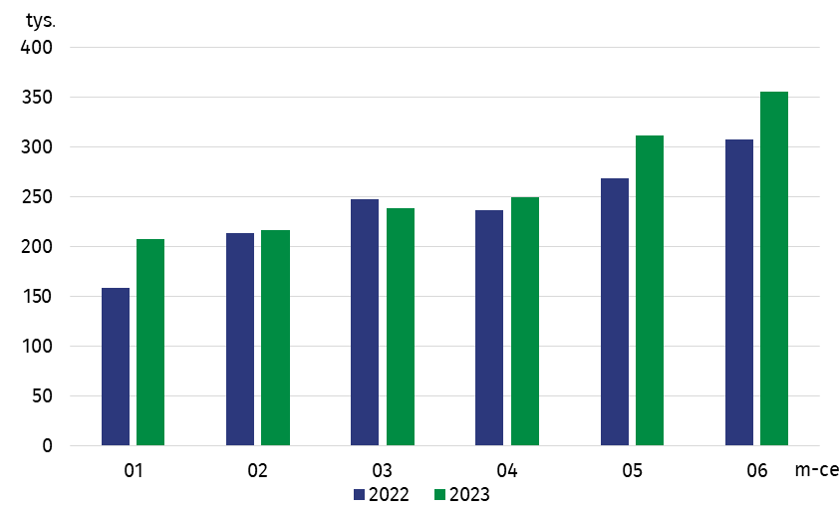
Wykres 2. Noclegi udzielone w turystycznych obiektach noclegowych
Turyści korzystali przeciętnie z 3,0 noclegów, w tym znacznie krócej nocowali w schroniskach młodzieżowych (1,5 noclegu), motelach (1,4) oraz hostelach (1,3). Najdłuższe pobyty turystów odnotowano w zakładach uzdrowiskowych, gdzie korzystali przeciętnie z 17,0 noclegów, a następnie w zespołach domków turystycznych (4,5 noclegu) i ośrodkach wczasowych (4,1 noclegu).
W 1 półroczu br. turyści przeciętnie korzystali z 3,0 noclegów
W 1 półroczu br. stopień wykorzystania miejsc noclegowych wyniósł 32,6% i był wyższy o 1,2 p.proc. niż przed rokiem. Podobnie jak w poprzednich latach najlepiej wykorzystane były miejsca w zakładach uzdrowiskowych –74,8%. Przekraczający średnią dla województwa podkarpackiego stopień wykorzystania miejsc noclegowych odnotowano także w hotelach, gdzie wartość tego wskaźnika wyniosła 38,8%.
W 1 półroczu 2023 r. stopień wykorzystania miejsc noclegowych wyniósł 32,6%, tj. o 1,2 p.proc. więcej niż w analogicznym okresie ubiegłego roku
Tablica 2. Noclegi udzielone w turystycznych obiektach noclegowych w województwie podkarpackim w 1 półroczu 2023 r.
Wyszczególnienie | Ogółem |  | Turyści krajowi |  | Turyści zagraniczni
Wyszczególnienie | w tys. | 1 półrocze 2022=100 | w tys. | 1 półrocze 2022=100 | w tys. | 1 półrocze 2022=100
Ogółem | 1579,7 | 110,3 | 1370,5 | 111,4 | 209,1 | 103,6
bieszczadzki | 113,1 | 130,9 | 101,8 | 122,1 | 11,3 | 366,4
brzozowski | 2,5 | 95,7 | 2,3 | 100,0 | 0,2 | 60,4
dębicki | 32,4 | 80,3 | 25,6 | 70,1 | 6,8 | 178,5
jarosławski | 70,1 | 91,1 | 62,1 | 93,0 | 8,0 | 78,7
jasielski | 5,4 | 93,4 | 5,0 | 90,4 | 0,4 | 169,2
kolbuszowski | 5,0 | 116,6 | 4,9 | 116,0 | . | .
krośnieński | 259,0 | 126,6 | 258,4 | 126,6 | 0,6 | 137,1
leski | 309,3 | 119,6 | 306,3 | 119,6 | 3,0 | 120,4
leżajski | 6,0 | 107,0 | 4,9 | 107,4 | 1,1 | 105,2
lubaczowski | 111,5 | 137,9 | 108,3 | 136,2 | 3,2 | 237,9
łańcucki | 29,5 | 215,7 | 22,9 | 224,1 | 6,5 | 190,9
mielecki | 31,3 | 91,3 | 20,7 | 104,3 | 10,6 | 73,5
niżański | 6,9 | 118,4 | 6,9 | 123,3 | 0,0 | 16,6
przemyski | 17,2 | 50,7 | 14,7 | 52,8 | 2,4 | 40,7
przeworski | 6,9 | 108,3 | 6,4 | 120,1 | 0,5 | 47,6
ropczycko-sędziszowski | 34,3 | 117,7 | 30,0 | 162,2 | 4,3 | 40,6
rzeszowski | 119,3 | 123,0 | 93,9 | 109,0 | 25,5 | 232,6
sanocki | 24,4 | 86,8 | 22,7 | 92,1 | 1,7 | 49,2
stalowowolski | 47,3 | 115,3 | 40,0 | 134,2 | 7,2 | 64,8
strzyżowski | 10,4 | 92,8 | 9,9 | 104,0 | 0,5 | 28,6
tarnobrzeski | 21,4 | 107,1 | 18,0 | 101,1 | 3,4 | 156,8
m. Krosno | 22,5 | 73,2 | 19,1 | 74,3 | 3,4 | 67,2
m. Przemyśl | 44,7 | 72,3 | 27,3 | 69,2 | 17,4 | 77,8
m. Rzeszów | 233,8 | 96,8 | 148,0 | 93,8 | 85,8 | 102,3
m. Tarnobrzeg | 15,5 | 138,8 | 10,3 | 118,5 | 5,2 | 209,9

W przypadku cytowania danych Urzędu Statystycznego w Rzeszowie prosimy o zamieszczenie informacji: „Źródło danych US Rzeszów”, a w przypadku publikowania obliczeń dokonanych na danych opublikowanych przez US Rzeszów prosimy o zamieszczenie informacji: „Opracowanie własne na podstawie danych US Rzeszów”.
Opracowanie merytoryczne:  Urząd Statystyczny w Rzeszowie  Dyrektor Marek Cierpiał-Wolan  Tel.: 17 853 52 10, 17 853 52 19 | Rozpowszechnianie:  Informatorium  Tel.: 17 853 57 55
Ośrodek Statystyki Sportu i Turystyki  Tel.: 17 853 52 10, 17 853 52 19  e-mail: sekretariatusrze@stat.gov.pl |   rzeszow.stat.gov.pl

@Rzeszow_STAT

@USRzeszow
Powiązane opracowania
Turystyka w województwie podkarpackim w 2022 r.
Wykorzystanie turystycznych obiektów noclegowych w 2022 r.
Turystyka w 2022 r.
Temat dostępny w bazach danych
Bank Danych Lokalnych
Ważniejsze pojęcia dostępne w słowniku
Turysta
Turystyczny obiekt noclegowy
Miejsca noclegowe w turystycznych obiektach noclegowych
Turyści zagraniczni w turystycznych obiektach noclegowych
Noclegi udzielone w turystycznych obiektach noclegowych
Długość pobytu
Stopień wykorzystania miejsc noclegowych w turystycznych obiektach noclegowych

(0,0) — zjawisko istniało w wielkości mniejszej od 0,05
(0,0) — zjawisko istniało w wielkości mniejszej od 0,05

